RHCE考核操作流程
- 登录http://www.wyzc.com/;

- 点击RHCE课程——点击“开始学习”。如下图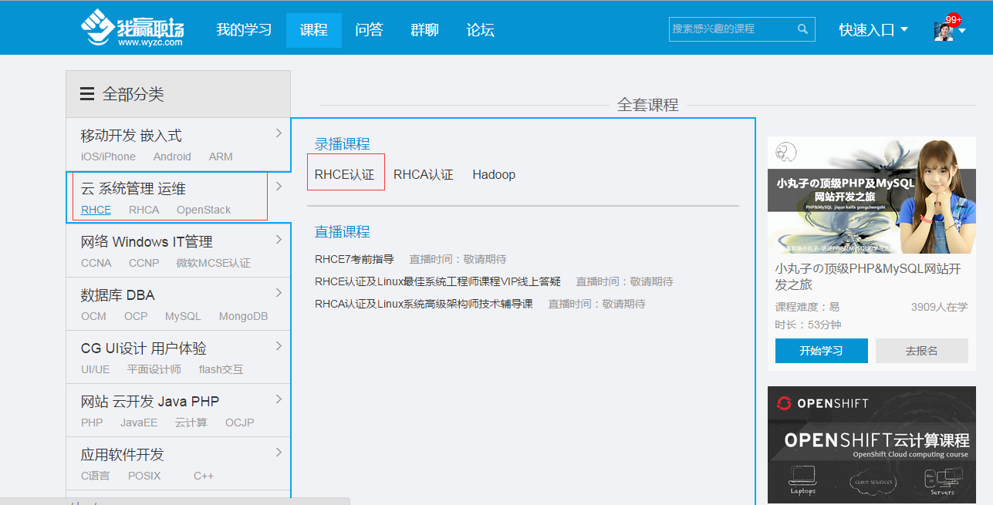

- 点击“查看讲义资料”并下载“6”、“7”和“11”文件，有考试环境和考前辅导等等，如下图:
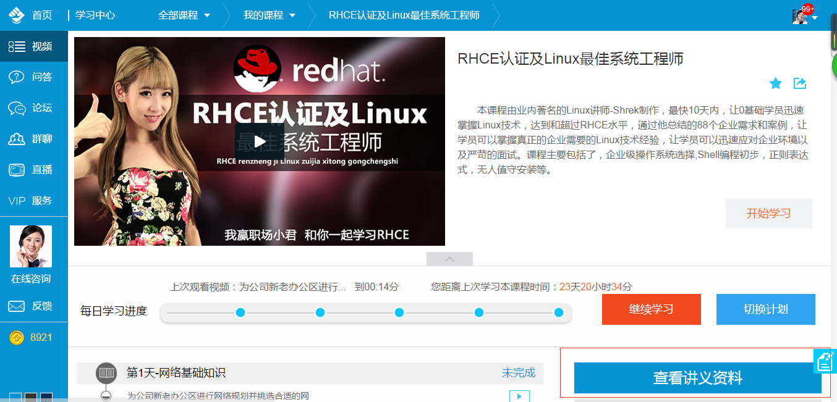

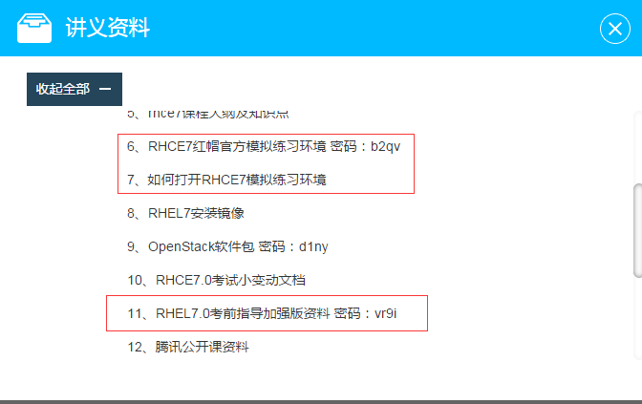

点击VIP服务，观看考前辅导视频。如下图:
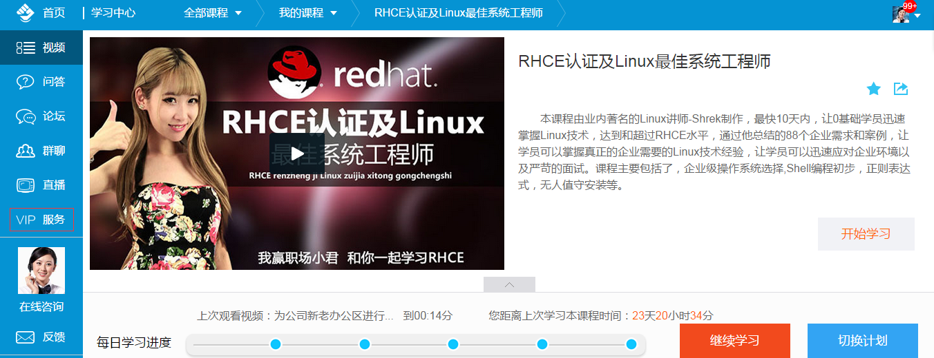
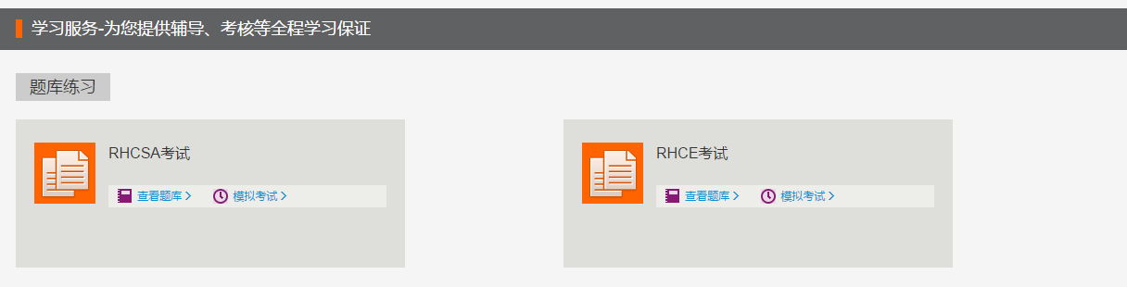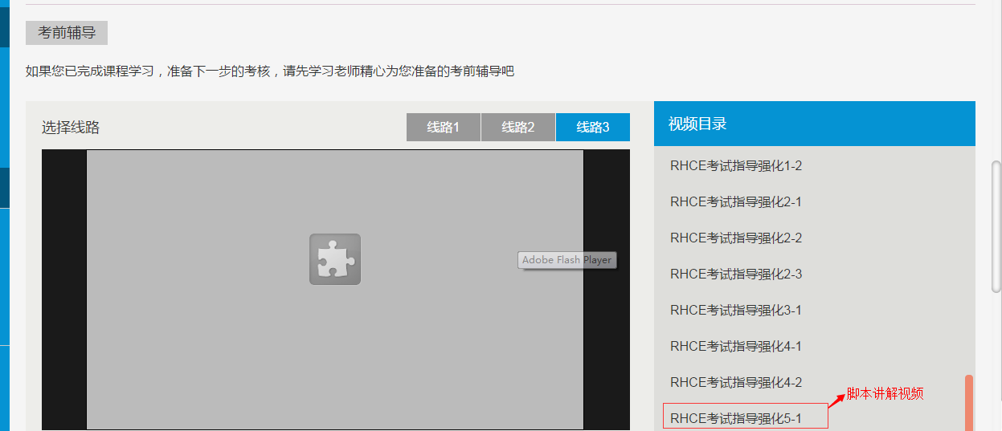
注明：“RHCE考试指导强化5-1”视频指对脚本如何生成
- RHCE考核练习操作过程：
  - 下载好RHCE-Server环境后直接通过VMware工具打开环境，打开环境请参考“如何打开RHCE环境”文档;
  - 打开后第一次开启环境需要选择“移动”环境;
  - 熟悉RHCE-Server环境;
  - 观看考前辅导视频（第一遍不要跟着老师做，第二遍之后再开始做，切记）;
  - 边做实验边做笔记;
  - 脱离辅导视频，根据笔记做题;
  - 脱离笔记做题;
  - 强化题目所含内容知识点;
  - RHCSA题目保证1小时做完;
  - RHCE题目保证2小时做完.

- 做RHCE考核练习
  - 点击VIP服务中的参加考核按钮;
  - 参考RHCE考试需要提交一份实验报告和脚本检测结果;
  - 提交考核（只能上传rar的压缩包，压缩包中要有实验报告和脚本生成的结果）.

六、题交实验报告内容
  - 根据RHCE7心得文档为模板写一篇实验报告（实验报告内容为：题目、解题步骤、检查结果）;
  - 用检测脚本生成成绩（必须全部都是ok）.

